好久没有发过黑科技相关的技术类文章了，因为懒，技术宅专区基本变成了软件专区了。今天就给大家分享个破解部分论坛版块回复权限的一个技术文章，我想大家应该是很需要的。
论坛版块回复权限一直是让很多人感觉烦躁的，不过这个也得理解，毕竟开网站传资源也是花钱的，想赚钱也很正常。有点闲钱，而且觉得别人论坛资源确实都很不错的还是花钱支持一下比较好。当然，要是没钱的，那么可以试下我这招，看看能否破解部分版块回复的权限~
教程之前我先说下，并非是所有论坛通用，只适用于部分使用DZ且程序未更新过的论坛（国内大部分论坛都是DZ），你必须要知道什么是审查元素，必须要找到一个可以回复且回复窗口为弹出式的帖子。我这边用的winktv321做的测试，你们一步一步的跟着做也可以。
HYPERLINK "http://img.zhainanfulishe.net/wp-content/uploads/2016/01/20160122142045.jpg" 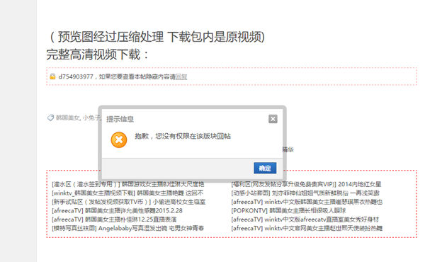
首先你需要找一个没有回复权限的帖子
HYPERLINK "http://img.zhainanfulishe.net/wp-content/uploads/2016/01/20160122142142.jpg" 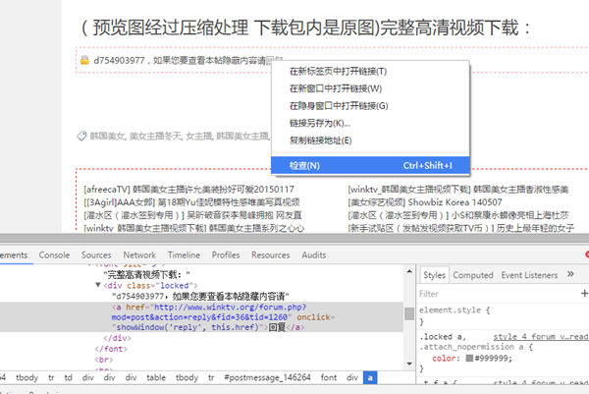
然后找一个可以回复的帖子，注意哈，把鼠标移到回复那两个字上面，然后右键检查（或者审查元素或者F12）。
HYPERLINK "http://img.zhainanfulishe.net/wp-content/uploads/2016/01/20160122142203.jpg" 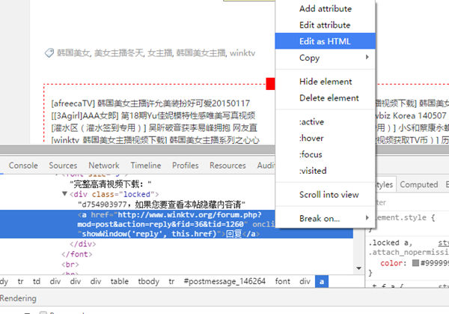
HYPERLINK "http://img.zhainanfulishe.net/wp-content/uploads/2016/01/20160122142221.jpg" 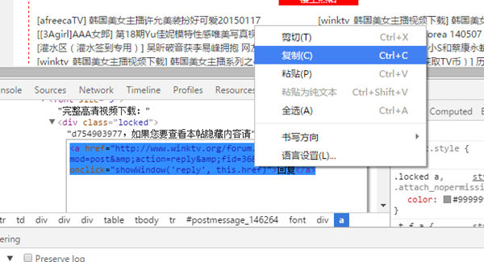
我这边是使用的谷歌浏览器，找到图中那部分代码，然后右键选择Edit as HTML，把方框内的代码复制走。我电脑没其他浏览器，所以不知道其他浏览器是否也有Edit as HTML，没有的话可以一个一个手打...
HYPERLINK "http://img.zhainanfulishe.net/wp-content/uploads/2016/01/0160122142317.jpg" 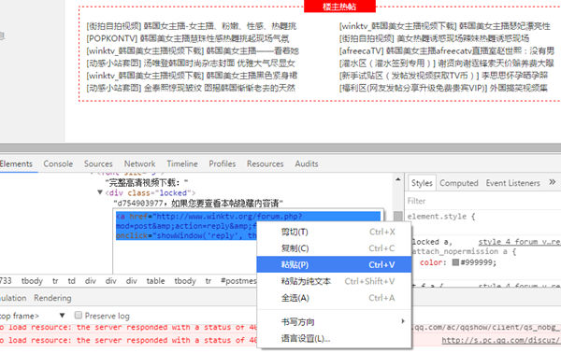
回到之前那个没有回复权限的帖子，重复上面几部的步骤，把之前方框里的代码替换为之前复制的那个，然后随便点下页面保存。
HYPERLINK "http://img.zhainanfulishe.net/wp-content/uploads/2016/01/20160122142510.jpg" 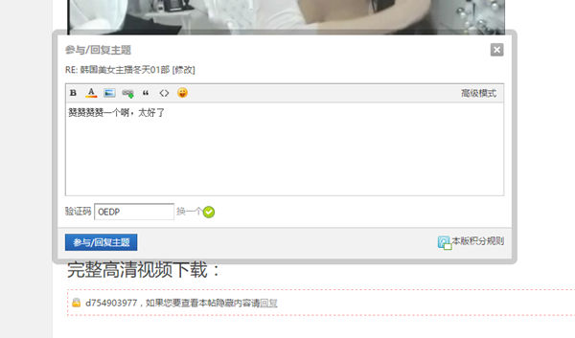
请注意哈，审查元素那边不要关闭，替换好代码以后直接点击回复。你们可以看到，虽然回复的帖子是无权限的这个，但是回复框却是使用的有权限的那个，我们直接回复就可以了。
HYPERLINK "http://img.zhainanfulishe.net/wp-content/uploads/2016/01/20160122142531.jpg" 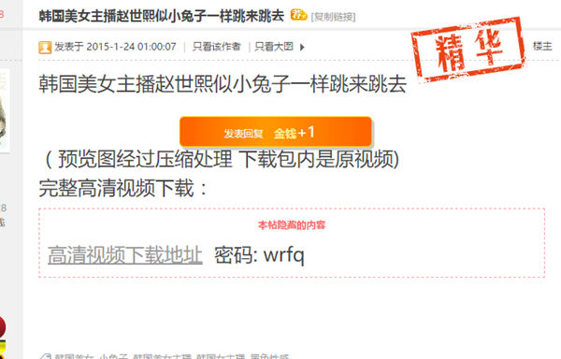
HYPERLINK "http://img.zhainanfulishe.net/wp-content/uploads/2016/01/20160122142628.jpg" 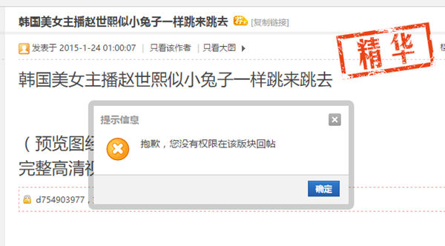
发表回复成功~下载地址到手，这边也要注意一下，下载地址到手以后不要刷新，刷新以后还会回到没有回复的状态。
HYPERLINK "http://img.zhainanfulishe.net/wp-content/uploads/2016/01/20160122143301.jpg" 
再看下用户中心，我们之前是在原来的那个有权限的帖子里回复的，只不过获取到了无回复权限这个帖子的隐藏内容。
这个方法还是比较烦的..DZ3.X都不适用好像，我也就试了两个论坛，其他的你们自己找找看..

